1. **Histórico**

|  |  |  |
| --- | --- | --- |
| Data da elaboração | Versão | **Colaboradores** |
| 14/03/2022 | 1.0.0 | Mateus M. / Thiago M. / Éverton V. |
| 21/03/2022 | 2.0.0 | Mateus M. / Thiago M. / Éverton V. |
| 13/06/2022 | 2.1.0 | Mateus M. / Thiago M. / Éverton V. |
|  |  |  |
|  |  |  |
|  |  |  |

1. **Lista de distribuição**

|  |  |
| --- | --- |
| **Nome** | **Cargo** |
| Mateus L. Mota | Designer |
| Thiago M. Rodrigues | Designer / Dev |
| Éverton V. Santos Silva | Dev / Dev BD |
|  |  |
|  |  |
|  |  |

# Introdução

Este documento tem por objetivo auxiliar nas definições das especificações técnicas para o desenvolvimento do Sistema de Pousada para o controle de hospede, obtendo o inventário de consumo dos hospedes, além de permitir o controle de quartos e estoque da pousada. (Alterável)

# Atores

|  |  |
| --- | --- |
| **ATOR** | **PAPEL** |
| Gerente | Manter informações dos quartos e pacotes de serviços. |
| Funcionário | Efetuar check-in e checkout, alterar solicitações de quartos e pacotes de serviços, obter informações de pacotes de serviços e dos quartos. E instruir os hospedes com ajuda do sistema. |
|  |  |
|  |  |

# Benefícios do produto

|  |  |  |
| --- | --- | --- |
| **Nº** | **Benefício** | Valor para o cliente |
| 1 | Controle de check-in e checkout dos hospedes em relação aos quartos e pacotes de serviços. | Essencial |
| 2 | Controle de disponibilidade e informações dos quartos. | Essencial |
| 3 | Controle de informações de pacotes de serviços. | Essencial |
|  |  |  |

# Requisitos funcionais

|  |  |  |
| --- | --- | --- |
| **Nº** | **Requisito funcional** | **Solicitante** |
| 1 | O funcionário poderá efetuar check-in de hospedes, com intuito de registrar o hospede, quarto e pacote de serviço. | Funcionário |
| 2 | O funcionário poderá efetuar checkout de hospedes, com intuito de rescindir o hospede, quarto e pacote de serviço. | Funcionário |
| 3 | O funcionário poderá efetuar alterações nas solicitações de quartos e pacotes de serviços dos hospedes. | Funcionário |
| 4 | O funcionário poderá obter disponibilidade dos quartos, com objetivo de auxiliar no check-in e instruir os hospedes. | Funcionário |
| 5 | O funcionário poderá obter informações dos quartos e pacotes de serviços, com objetivo de auxiliar no check-in e instruir os hospedes. | Funcionário |
| 6 | O Gerente poderá manter informações dos quartos e pacotes de serviços, com objetivo de obter, criar, editar e deletar informações dos quartos e pacotes de serviços. | Gerente |
| 7 | O Sistema atualizará a disponibilidade de quartos em relação ao check-in/checkout. | Gerente |
|  |  |  |

# Requisitos não-funcionais

|  |  |  |
| --- | --- | --- |
| **Nº** | **Requisito não funcional** | **Categoria** |
| 1 | O sistema conta com controle baseado em Grupos (Admin/User).  Admin – Mantem dados das contas, pacote de serviços, quartos, além de cadastrar reservas e efetuar check-in/checkout.  User – Consultar Pacote de Serviços, Quartos. Cadastrar reservas e efetuar check-in/checkout. |  |
|  |  |  |
|  |  |  |
|  |  |  |
|  |  |  |

# Requisitos do sistema

|  |  |
| --- | --- |
| **Nº** | **Requisito** |
| 1 | Sistema Operacional 64 bits |
| 2 | 4 GB RAM |
| 3 | Sistema Operacional Windows |
| 4 | Microsoft Access |
| 5 | Pacotes Redistribuíveis do Visual C++ para Visual Studio 2015 |
|  |  |

1. 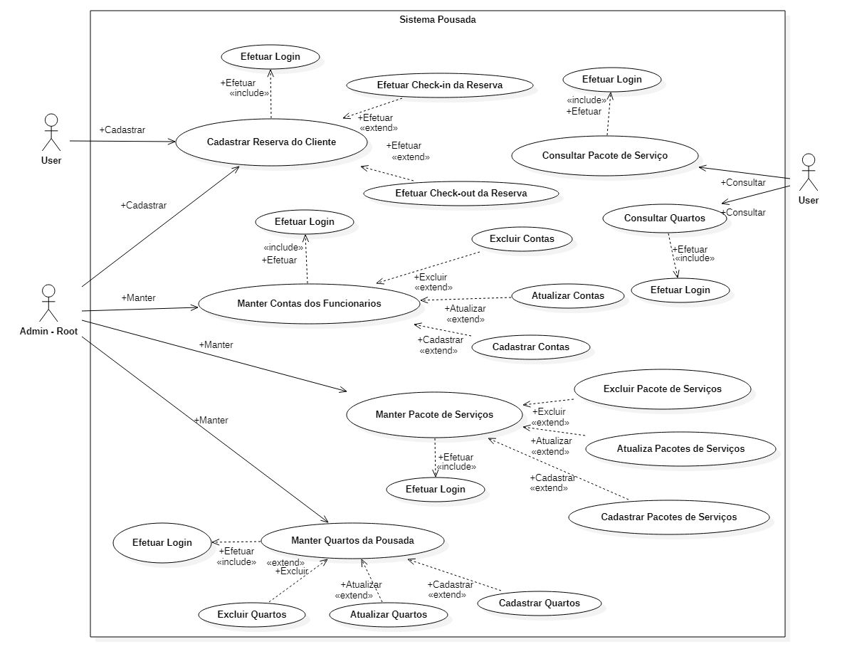**Diagrama de casos de uso**
2. 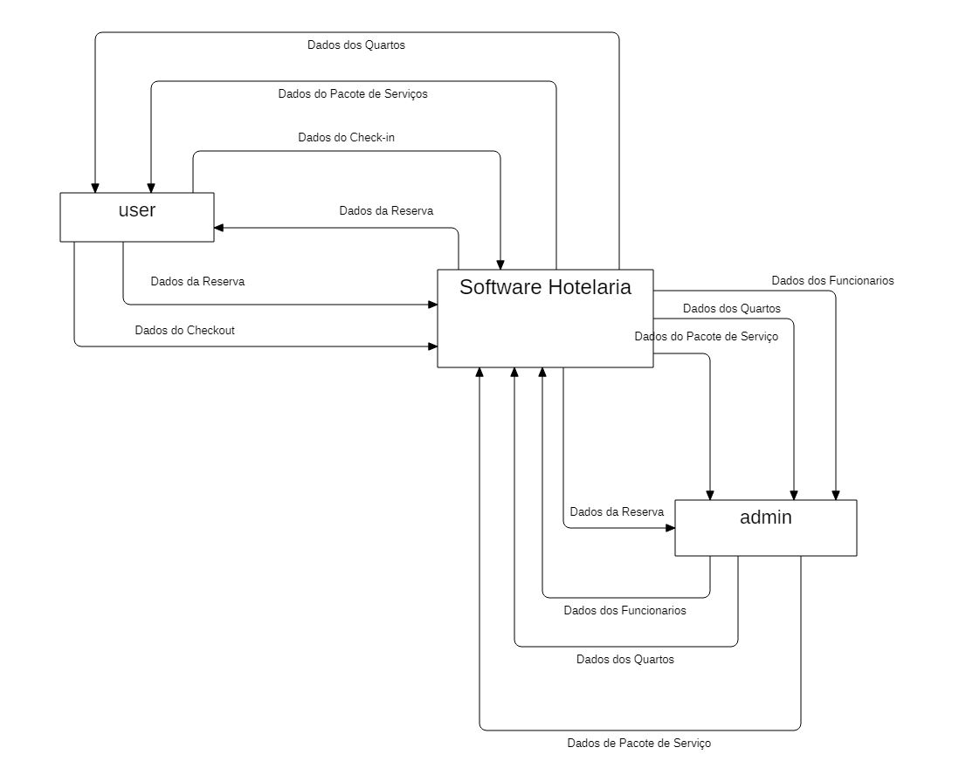 **Diagrama de Contexto**
3. **Layout das interfaces -** [**Figma**](https://www.figma.com/file/77hZoqYfD82XwUNcIhvaI9/Sistema-Pousada?node-id=112%3A154)
   1. **Tela de Login**

* 1. **Tela de Reserva**

* 1. **Tela de Funcionários - Cadastro**

* 1. **Tela de Funcionários – Lista**

* 1. **Tela de Check-in**

* 1. **Tela de Checkout**

* 1. **Tela de Pacote de Serviço – Cadastro**

* 1. **Tela de Pacote de Serviço – Lista**

* 1. **Tela de Quartos – Cadastro**

* 1. **Tela de Quartos – Lista**

1. **Modelo de dados**

